**Festival de Festivales 2025 enciende la pasión con una semana llena de acción.**

* **Este domingo finaliza actividad el Babybaloncesto.**
* **Igualmente la bolera suramericana cierra la participación número tres en los festivales.**
* **La fiesta del fútbol de sala desde el Coliseo Tulio Ospina de Bello.**

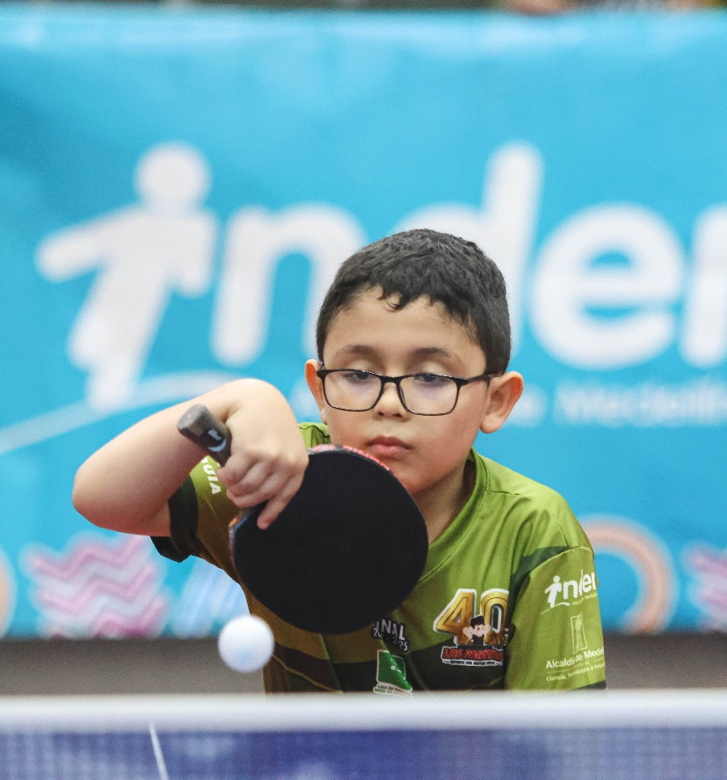

**Foto, Paulina Betancur - Corporación Deportiva Los Paisitas.**

**Medellín, domingo 12 de enero de 2025 –** El Festival de Festivales mantiene su vibrante ritmo este domingo 12 de enero con una jornada repleta de emociones. Nueve disciplinas deportivas tomarán protagonismo en diferentes escenarios de la ciudad, ofreciendo un espectáculo imperdible para los amantes del deporte.

En esta fecha, cinco disciplinas se despedirán de la edición 2025 del Festival: Babybowling, Babybaloncesto, Babytenis de campo, Babyatletismo y Babyporrismo Los invitamos a acompañar a estos niños y niñas atletas en su última jornada de competencia y presenciar el emocionante desenlace de sus respectivos torneos. La programación detallada del domingo se encuentra a continuación.

**15° Babybéisbol - Gatorade. Diamante de Béisbol “Luis Alberto Villegas”**

Recordamos que el Babybéisbol cambió la fecha de inicio del torneo, por este motivo el día de mañana domingo todavía tendremos fase de grupos, la cual se cierra el próximo lunes 13.

Estos serán los juegos:

**Grupo A**: 7:30 a.m. San Luis de San Andrés Javier Romero

Segunda hora, Inder Medellín vs México Beiscouting

Tercera hora, Acandí Chocó vs Potros de Montería

**Grupo b**: 7:30 a.m. Urabá Inder vs Envigado

Segunda hora, Pelota Caliente vs México Embassadors

Tercera hora Infantas vs Rorro Escobar

Descansa (a): Yankees de Bogotá

Descansa (b): Criollos del Valle

**19° Festival Babybaloncesto - Comfenalco Antioquia 2024**

El Coliseo Iván de Bedout se prepara para bajar el telón este domingo 12 de enero con una emocionante jornada de cierre. En este día final, se disputarán los encuentros por el tercer y cuarto puesto, así como las tan esperadas finales en ambas ramas, femenina y masculina, y en los dos formatos: Copa Oro y Copa Plata.

Este año marca un hito con la primera edición de la Copa Plata, lo que añade aún más emoción al total de 8 compromisos que definirán a los campeones del torneo.

Conoce a continuación el fixture completo para el último día de competencia en el Babybaloncesto Comfenalco Antioquia:

**Cancha 1:**

Femenino, 7:30 a.m. - 3° Puesto Copa Plata; Masculino, 9:00 a.m. - 3° Puesto Copa Plata; Femenino, 10:30 a.m. - Final Copa Plata; Masculino, 12:00 p.m. - Final Copa Plata.

Cancha central:

Femenino, 8:00 a.m. - 3° Puesto Final Nacional Baby Baloncesto; Masculino, 9:45 a.m. - 3° Puesto Final Nacional Baby Baloncesto; Femenino, 11:30 a.m. - Final Nacional Baby Baloncesto; Masculino, 1:30 p.m. - Final Nacional Baby Baloncesto.

**39° Babyfútbol masculino – 15° femenino – Colanta.**

En la rama masculina, finaliza este domingo la etapa de dieciseisavos del Babyfútbol, alegría y tristeza, son los sentimientos que dejan los partidos y la expectativa por los juegos restantes, así son los contrastes que deja este deporte.

En femenino, se cierra la fase de grupos.

**Marte 1**

8:20 a.m. Primero del I Alianza Antioquia (Medellín) - Segundo del A Canadá; 9:35 a.m. Taganga Santa Marta Formas Intimas FF; 10:50 a.m. Primero del J Arauca FC Segundo del B - Municipio de Segovia; 12:05 p.m. Primero del K Inder Medellín - Segundo del C Escuela Belén La Nubia (Medellín); 2:05 p.m. Primero del L Panamá - Segundo del D Atlético Ibagué; 3:20 p.m. Segundo del I - Urabá Estelar Apartadó - Segundo del E Club Talentos Urabá; 4:35 p.m. Oriente Cúcuta Inder Bello FF; 5:45 p.m. Segundo del J Comfenalco Antioquia Segundo del F - Municipio de Itagüí; 7:00 p.m. Segundo del K Genios FC (Medellín) - Segundo del G Juan Pablo II (Medellín)

**Marte 2**

10:00 a.m. Segundo del L Academia Deportiva (Medellín) - Segundo del H Atlético Nacional;

**10° Babyporrismo**. **Coliseo de Combate “Guillermo Gaviria Correa”**

El porrismo, aunque a menudo asociado con las animadoras de eventos deportivos, es mucho más que una actividad de apoyo. Sus raíces se remontan a finales del siglo XIX en Estados Unidos, donde surgió en universidades masculinas como una forma de animar a los equipos deportivos. Con el tiempo, evolucionó incorporando elementos de gimnasia, acrobacias y baile, convirtiéndose en una disciplina deportiva competitiva por derecho propio. Aunque inicialmente era una actividad predominantemente masculina, a mediados del siglo XX la participación femenina aumentó significativamente, y hoy en día las mujeres son mayoría en este deporte.

El porrismo se practica en muchos países alrededor del mundo, con gran popularidad en Estados Unidos, Canadá, Japón, y países de Latinoamérica como Colombia y México.

Algunos términos comunes en el porrismo incluyen: *stunts* (acrobacias), *pyramids* (pirámides), *tosses* (lanzamientos), *tumbling* (gimnasia acrobática) y *cheers* (gritos y cantos de animación). Las competencias de porrismo evalúan la dificultad, la ejecución y la creatividad de las rutinas, y los equipos se esfuerzan por alcanzar la sincronización, la precisión y el espectáculo en sus presentaciones.

En el Festival de Festivales es su tercera participación, donde el colorido, la precisión y la música, hacen de este un espacio de diversión y encuentro de familia.

9:00 a.m. Categorías: Tiny y Mini en Cheer y Performance Cheer

10:30 a.m. Categorías: Youth en Cheer y Performance Cheer.

12:00 a.m. Categorías: Junior en Cheer y Performance Cheer.

**Babyfútbol sala. Masculino 11°. Femenino 7°. Gatorade.**

El Babyfútbol Sala Gatorade continúa con su tercera jornada en el Tulio Ospina de Bello desde las 7:00 a.m.

**Cancha Tulio Ospina:**

7:00 a.m. Masc Inder Medellín VS Selección Bello D

7:55 a.m. Masc Barefoot USA VS Futsal Bello B

8:50 a.m. Fem Sabanalarga Grupo AG VS Atlas CP de Cali B

9:45. a.m. Masc Estados Unidos VS Municipio de Donmatías C

10:40 a.m. Masc Sabanalarga Grupo AG VS El equipo del pueblo Intergrupo

11:35 a.m. Fem Municipio de Dosquebradas VS Municipio de El Peñol Intergrupo

12:30 p.m. Masc Generaciones de Bolívar 90 VS Nabale-Miraflores G

1:25. p.m. Fem Inder Girardota VS Sons Soccer Gol Star E

2:20 p.m. Fem Municipio de Donmatías VS Inder Medellín C

3:15 p.m. Masc Pasto Deportes VS Municipio de Jericó E

4.10 p.m. Fem Inder Bello VS Saeta-Kapital Soccer FC A

5.05 p.m. Masc Judecon Buga vs Futsal Para Todos- Altos de Niquia F

6.00 p.m. Masc Inder Bello vs Municipio de Yarumal A

6.55 p.m. Fem Séptimo Jogo Salaz CS vs Municipio de Yarumal D

**Cancha auxiliar Tulio Ospina:**

7.00 a.m. Masc Barcelona Turbo vs Selección Itagüí D

7.55 a.m. Masc Alianza Sureña vs Club Semillano B

9.45 a.m. Masc Real Bucaramanga vs Deportes Sevilla C

10.40 a.m. Masc Rionegro Futsal vs Club Manchester H

11.35 a.m. Fem Inder Quinchía-Gobernación de Risaralda vs IMRD Chía Dicono 5 F

12.30 p.m. Masc Selección Dosquebradas vs Funza F.C G

1.25. p.m. Fem Selección Itagüí vs Juventas Futsal C

2.20 p.m. Fem Municipio de El Bagre vs Rionegro Futsal D.

3.15 p.m. Masc Municipio de La Ceja vs Indeportes Boyacá E

4.10 p.m. Masc Dunga Alcaldía de Dosquebradas vs Municipio de El Bagre I

5.05 p.m. Fem Real Bucaramanga vs Llaneras A

6.00 p.m. Masc Saeta Redec-Bogotá vs Atlas Futsal F

6.55 p.m. Masc Urabá Somos Todos vs Inder Desarrollo- US Boutique A

**3° Babybowling – Indeportes Antioquia. Bolera Suramericana Unidad Deportiva de Belén**

Los bolicheros cierran su partición en la cual se han visto moñonas, golpes, efectos y gran calidad de los sesenta y seis niños y niñas participantes.

9:00 a.m. Ronda Equipos Mixtos Sub-14

12:00 m. Ronda Equipos Mixtos Sub-12

3:00 Premiación General

**9° Babytenis de campo – Gatorade.**

El deporte blanco finaliza su participación, en el siguiente enlace puede encontrar el cuadro completo y las canchas donde se realizarán las finales y partidos de cierre. Para ingresar a la carpeta, puede hacer [clic acá.](https://drive.google.com/drive/folders/1Q_dlyKMF9bcCW9Sq2KkxIIH8XT9-GysU?usp=drive_link)

8:00 am y 9:00 a.m. Semifinales todas las categorías Sencillos

10:00 a.m. Finales todas las categorías sencillas

11:00 a.m. a 2:00 p.m. Continuaciones dobles todas las categorías.

**14° Tenis de Mesa – Inder Medellín.**

Así será la jornada en el Coliseo Menor:

En la mañana: Fase de grupos Individual Femenino y Masculino sub 11

Final encuentros por equipos sub11 – sub 13

Tarde: Fase de grupos Individual Femenino y Masculino U13

**Patrocinadores**

Las empresas y entidades que patrocinan y apoyan el Festival de Festivales 2025 son: Colanta, Gobernación de Antioquia, Indeportes Antioquia, Alcaldía de Medellín, Inder Medellín, Gatorade, Metro de Medellín, Emvarias Grupo EPM, Positiva Compañía de Seguros, Metalrec, Comfama y Comfenalco Antioquia.

El ingreso a la cancha Marte Uno tiene un valor de 5.500 pesos durante las dos semanas del Festival más un Yagur Colanta. El ingreso a los demás escenarios deportivos es gratuito. Los recursos obtenidos se destinan a obras sociales de la Corporación.

Toda la información del certamen en: [www.festivaldefestivales.com](http://www.festivaldefestivales.com)

En la red social Flickr encuentran más material fotográfico:

<https://www.flickr.com/photos/197348290@N03/albums/>

En estos enlaces encontrarán material audiovisual:

<https://drive.google.com/drive/folders/1CX2sx_Lhv9mcu-m0DpdZRAV8-mcNcY1u?usp=sharing>

<https://drive.google.com/drive/folders/1H7qcfcJpZXfn08XGR12bQJ-xf4RYXTIp?usp=sharing>

Quienes deseen ingresar al grupo de prensa en WhatsApp, lo pueden hacer a través de este enlace:

<https://chat.whatsapp.com/LwdOB4RmmflESzg0JFw7HS>

**Comunicaciones  
Corporación Deportiva Los Paisitas**  
[prensa.lospaisitas@gmail.com](mailto:prensa.lospaisitas@gmail.com) – Luis Fernando Sierra Escobar

3113151542